Prénom : ……………………………… | Date : ………………………………………………………………

 | ÉCRIRE À PARTIR D’IMAGES… (08/1)

- Voici un tableau célèbre :

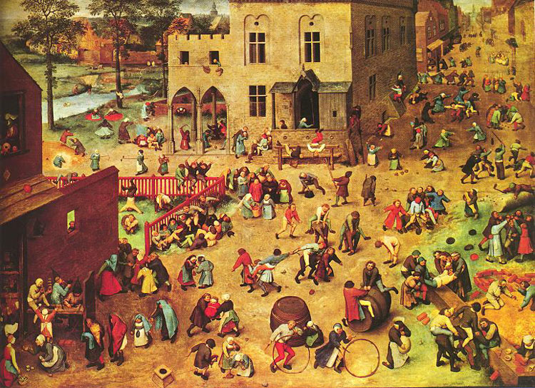

1./ Que représente ce tableau ? Essaie de lui donner un titre…

………………………………………………………………………………………………………………………………………………………………………

………………………………………………………………………………………………………………………………………………………………………

2./ Selon-toi, à quelle époque et où se déroule cette scène ?

………………………………………………………………………………………………………………………………………………………………………

………………………………………………………………………………………………………………………………………………………………………

3./ Combien y a-t-il de personnages sur ce dessin ?… (Environ !…)

………………………………………………………………………………………………………………………………………………………………………

………………………………………………………………………………………………………………………………………………………………………

4./ Imagine que tu puisses faire partie de ce tableau, où et avec qui irais-tu ? Que ferais-tu ?

………………………………………………………………………………………………………………………………………………………………………

………………………………………………………………………………………………………………………………………………………………………

………………………………………………………………………………………………………………………………………………………………………

